
ASSOCIAÇÃO DE PAIS E AMIGOS DOS EXCEPCIONAIS - APAE DE ITÁ
RUA 21, Nº 138, BAIRRO NATUREZA, ITÁ-SC
CEP: 89760-000
TEL: (49) 3458-1536
CNPJ: 02.103.354/0001-97

RELATÓRIO SOCIOAMBIENTAL

Identificação da Escola/Entidade
Nome da escola e/ou entidade por extenso, sem abreviações:
Associação de Pais e Amigos dos Excepcionais – APAE DE ITÁ
Endereço Rua: Rua 21
Bairro: Natureza
Cidade: Itá
E-mail: apaeita2020@gmail.com
CNPJ: 02.103.354/0001-97
Telefones para contato: (49) 34581536

Responsável pelo relatório socioambiental:
Nome completo: Luana Fátima dos Santos
E-mail: luanafds0206@gmail.com
Telefone (whatssap): (49) 988317914
Função ou disciplina: Professor
Indicação do Professor Destaque
Nome completo: Luana Fátima dos Santos
E-mail: luanafds0206@gmail.com
Telefone (whatssap): (49) 988317914
Função ou disciplina: Professor

Abrangência do relatório socioambiental
Público alvo:
Nosso projeto tem como público alvo os alunos e professores das seguintes turmas: SAE/TEA, SAE, SEVIL e CONVIVÊNCIA, funcionários e comunidade em geral.
Quantidade de alunos envolvidos:
30 alunos

Detalhamento do relatório socioambiental

Título do relatório socioambiental:
“Abelha não faz mal, faz mel.”

Objetivo geral:
Conscientizar alunos, funcionários da instituição e comunidade em geral, sobre a importância das abelhas para a manutenção da biodiversidade, polinização e sustentabilidade ambiental, promovendo ações educativas e práticas de preservação que estimulem o respeito, cuidado e a valorização desses insetos como parte essencial do equilíbrio ecológico, contribuindo para a sustentabilidade e inclusão social por meio de participação ativa dos alunos da APAE.

Objetivos específicos:
- Sensibilizar alunos, funcionários da APAE e comunidade em geral, sobre a importância ecológica e social das abelhas;
- Promover ações de cuidado com o meio ambiente, relacionando a proteção das abelhas á sustentabilidade e a qualidade de vida.
- Estimular a participação ativa dos alunos e funcionários em atividades de conscientização, preservação e valorização da natureza.

Etapas/Ações realizadas:
Etapa/Ação 01:
Pesquisa sobre a anatomia das abelhas, sua fisiologia, ciclo de vida, alimentação, habitat, comportamento social, diversidade das espécies, polinização, ecologia, interação com os humanos, ameaças e a apicultura. Realizada pelos alunos da turma do SAE/TEA.
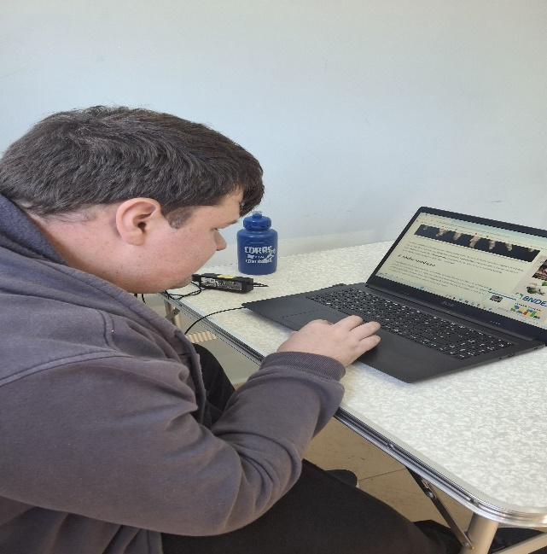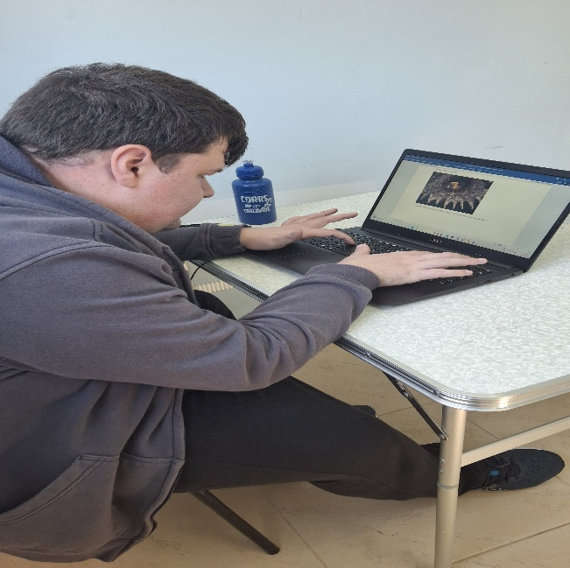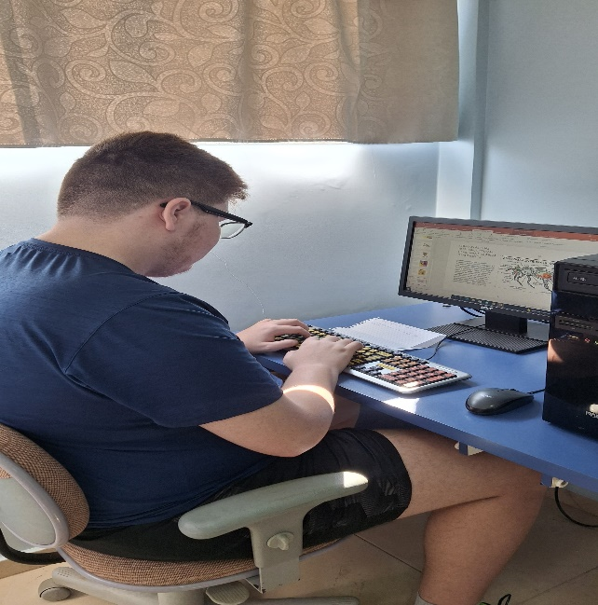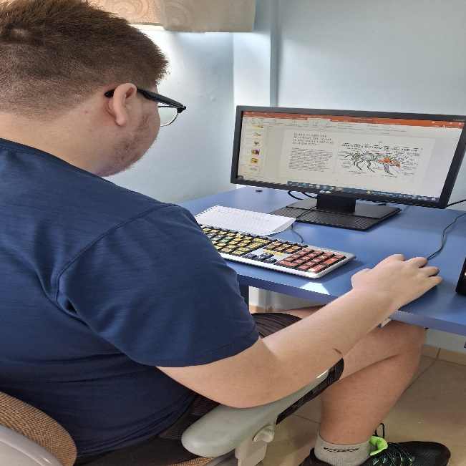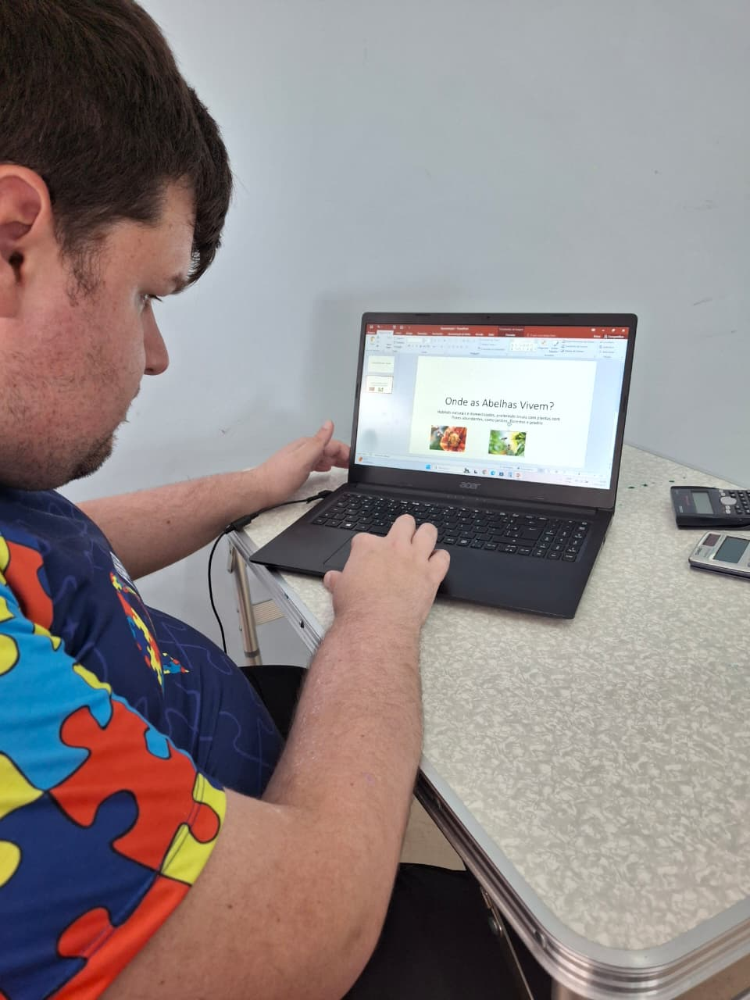
Etapa/Ação 02:
Construção de uma colmeia de abelhas usando materiais recicláveis, com alunos cadeirantes da turma do SAE, uma atividade prática para o melhor compreendimento dos alunos sobre a preservação das abelhas.
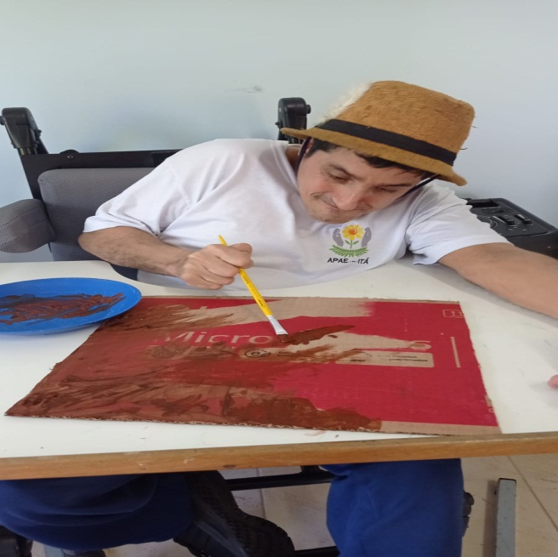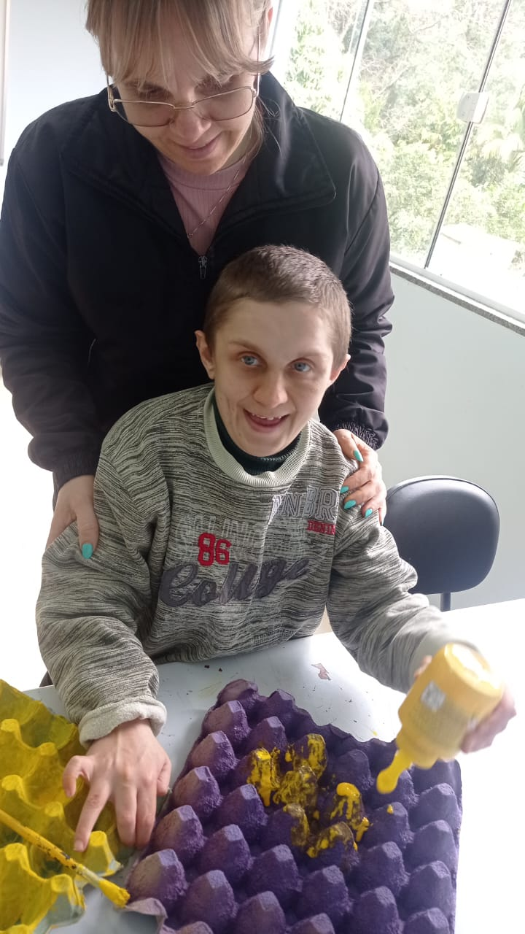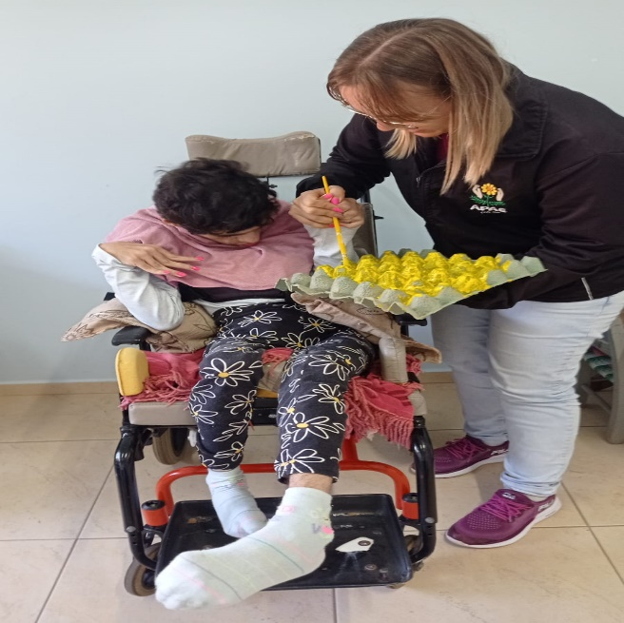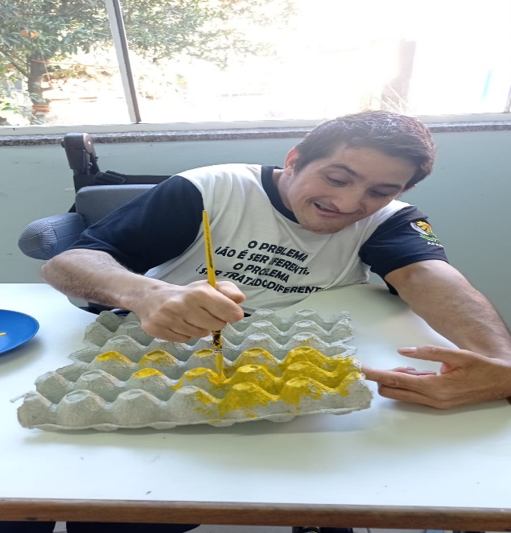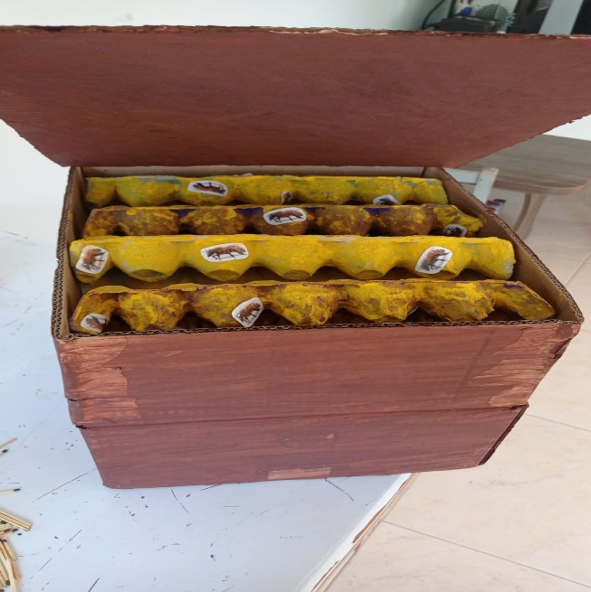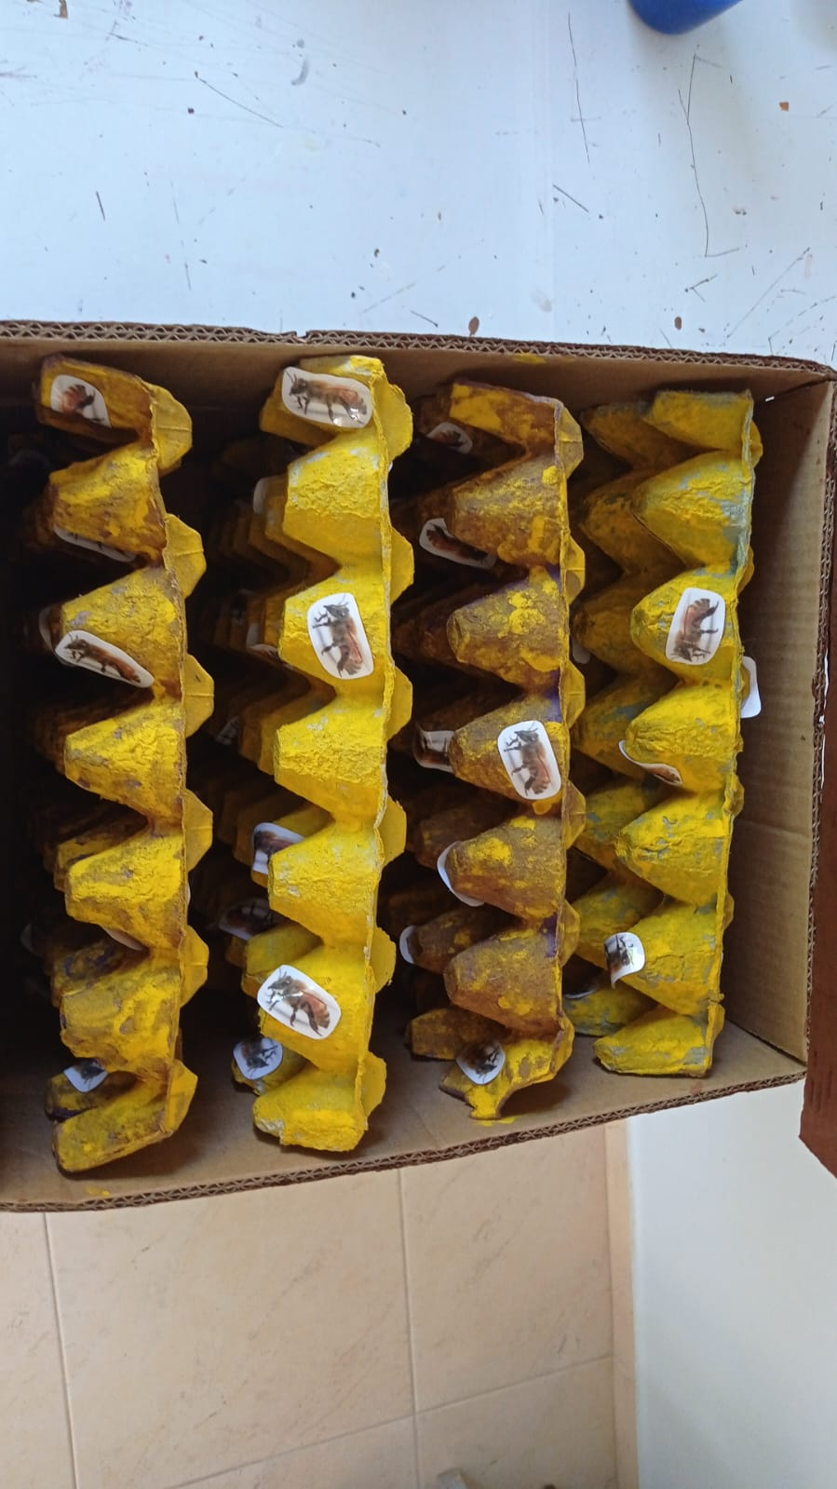

Etapa/Ação 03:
Produção da maquete das abelhas pela turma do SAE/TEA.

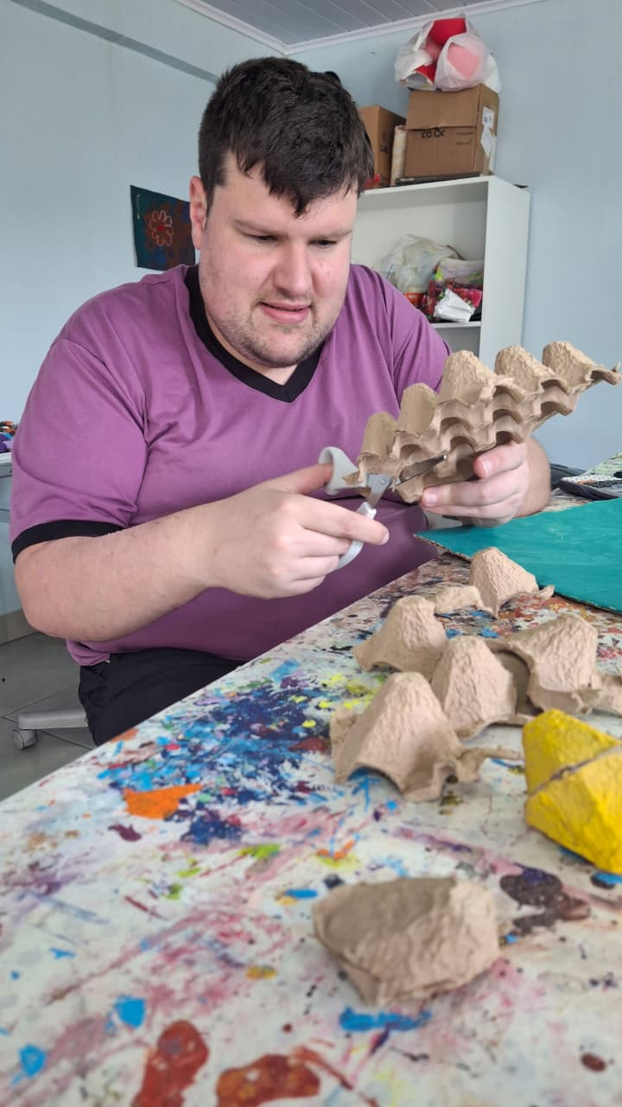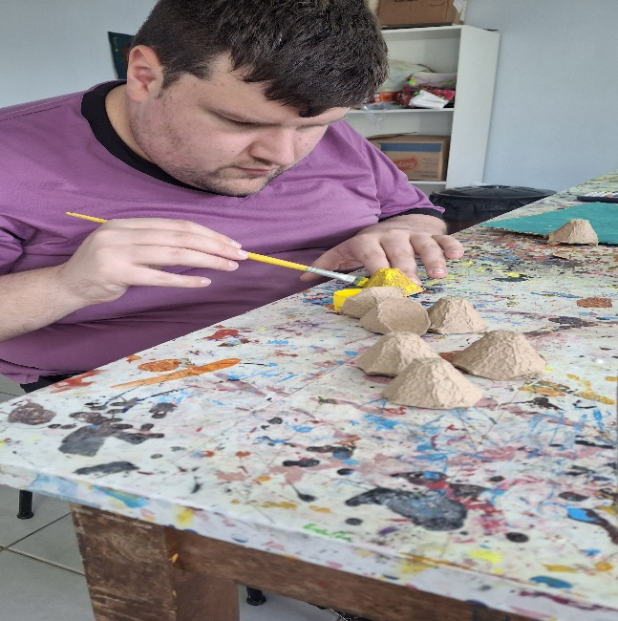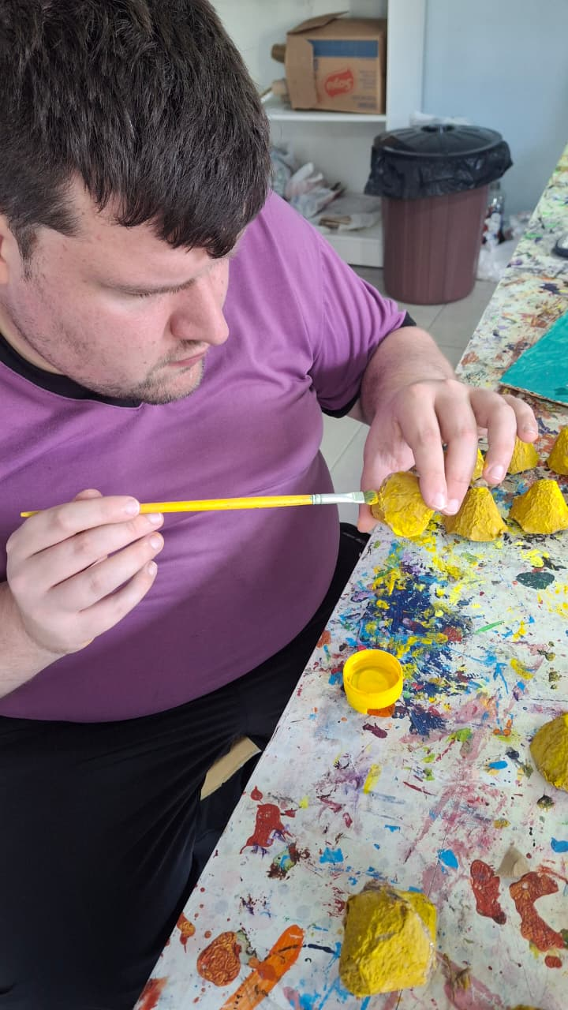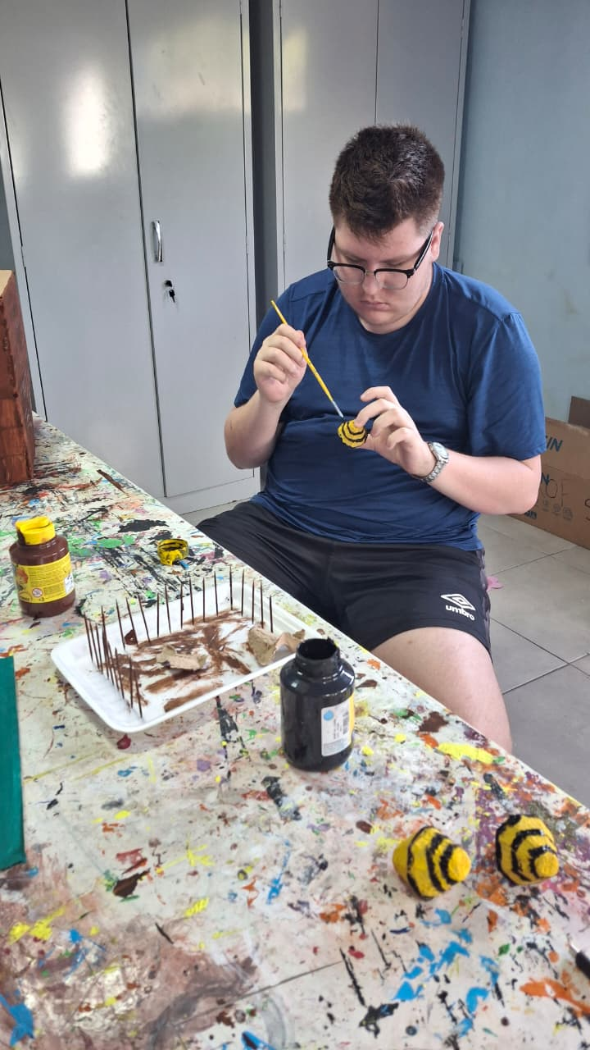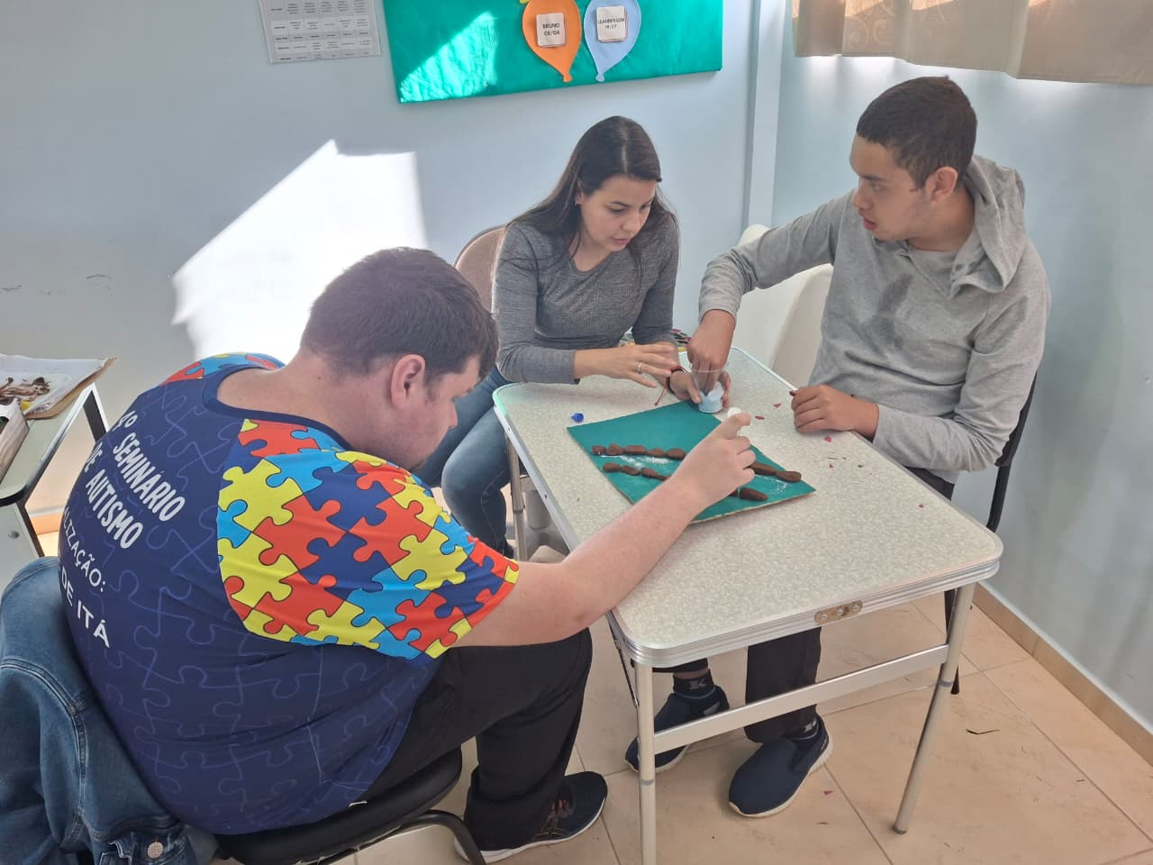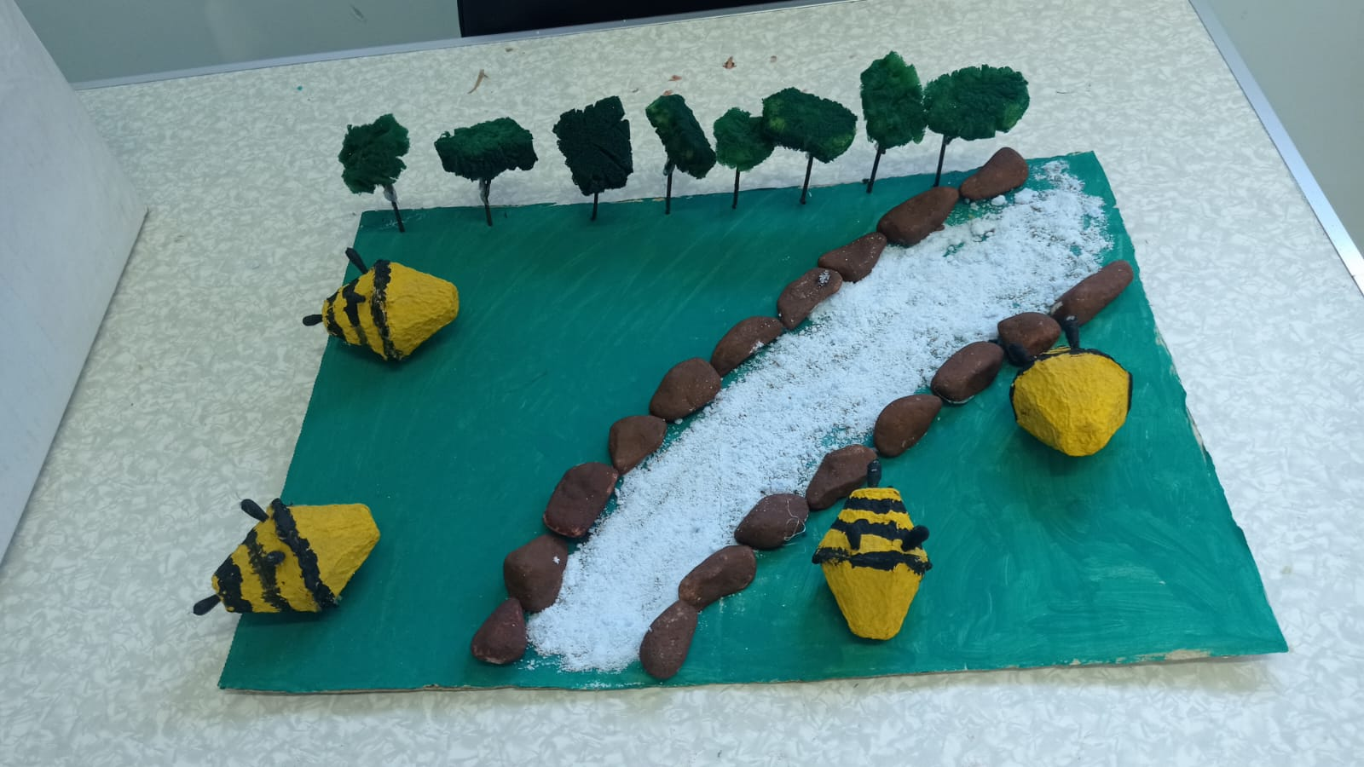

Etapa/Ação 04:
Plantio de flores e organização do jardim da escola.
Essa atividade foi realizada com o objetivo de conscientizar os alunos sobre a importância das flores para que as abelhas possam polinizar reproduzindo as plantas e para a produção de mel.
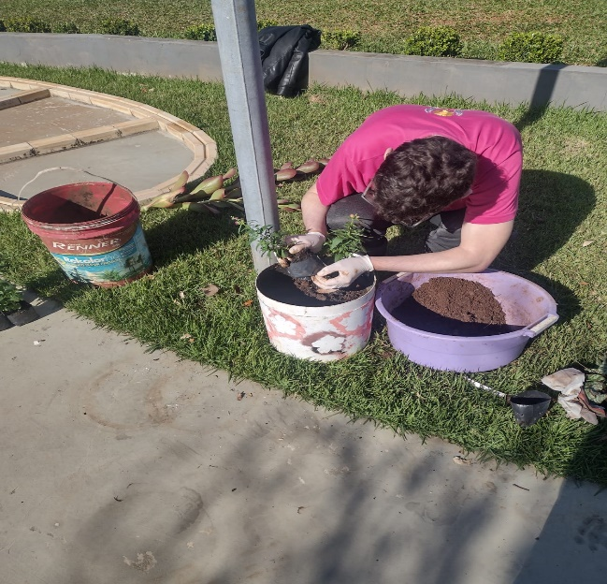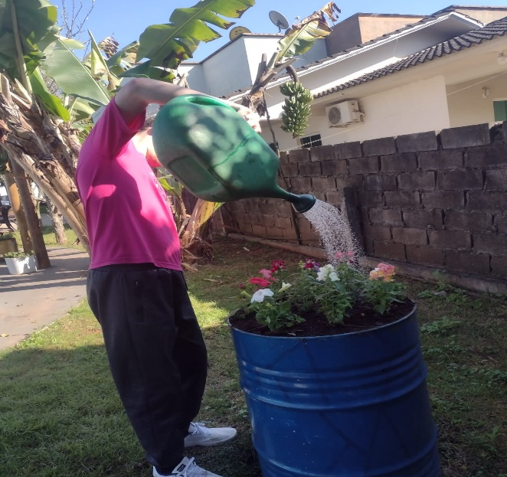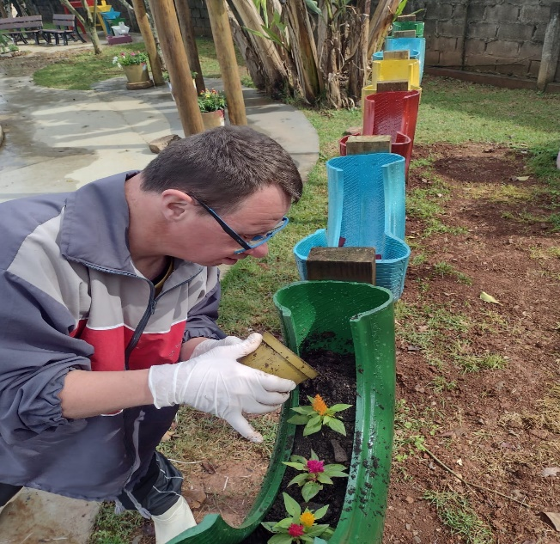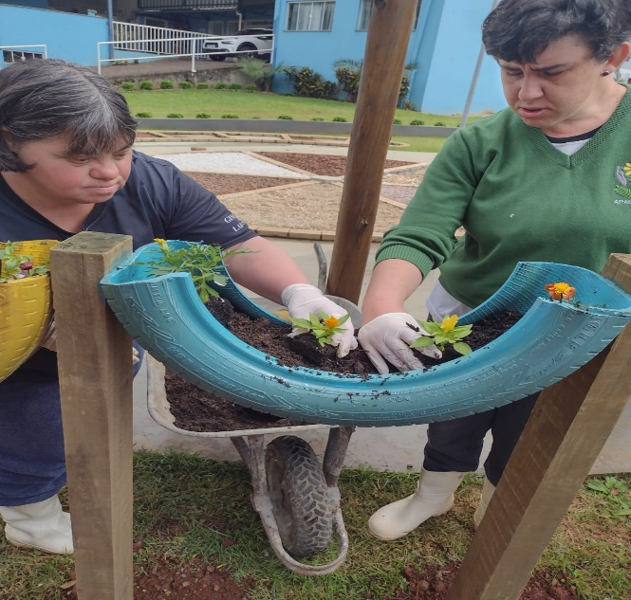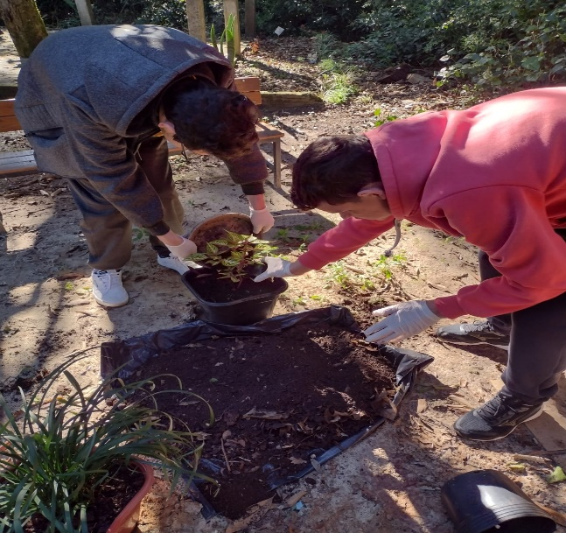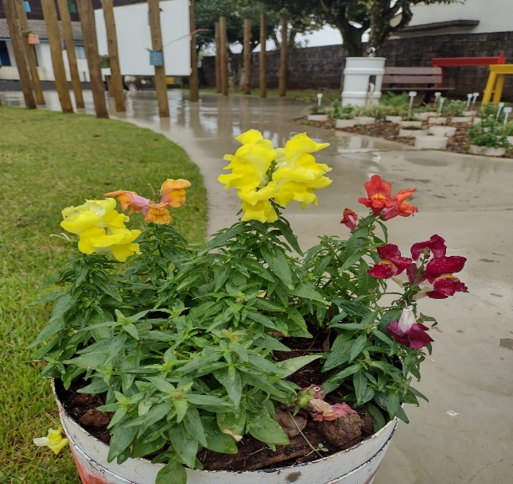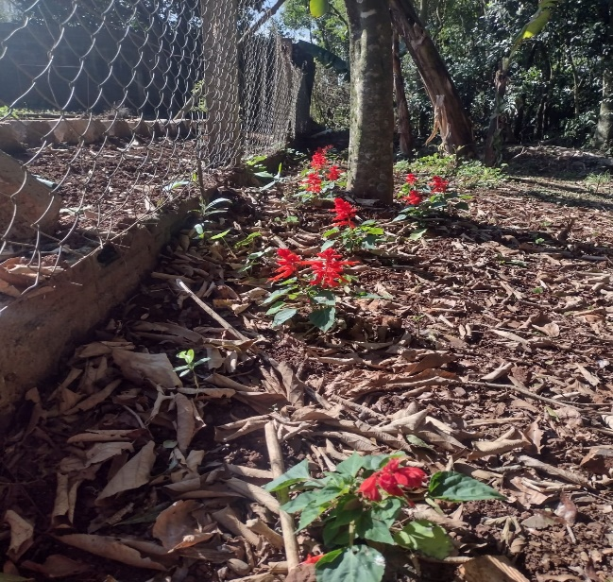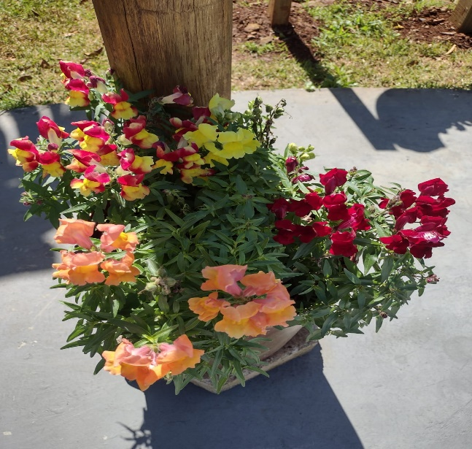

Etapa/Ação 05:
Construção do hotel para abelhas solitárias.
O hotel para abelhas solitárias oferece abrigo e é um local onde elas depositam os ovos para a reprodução da espécie.
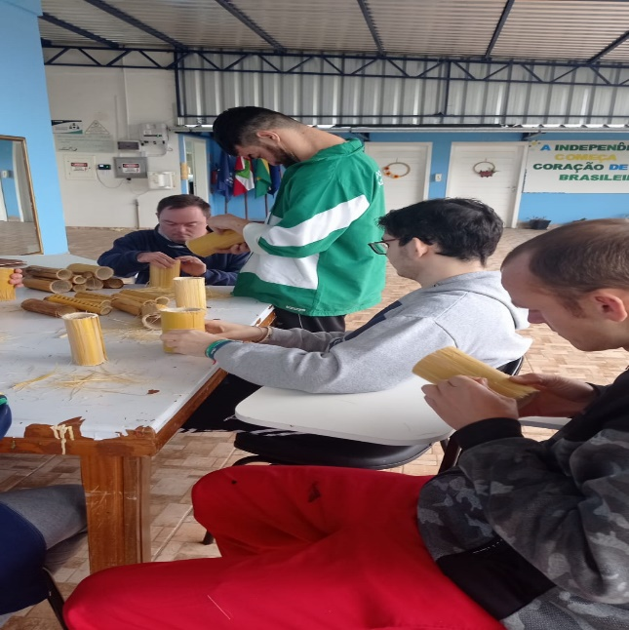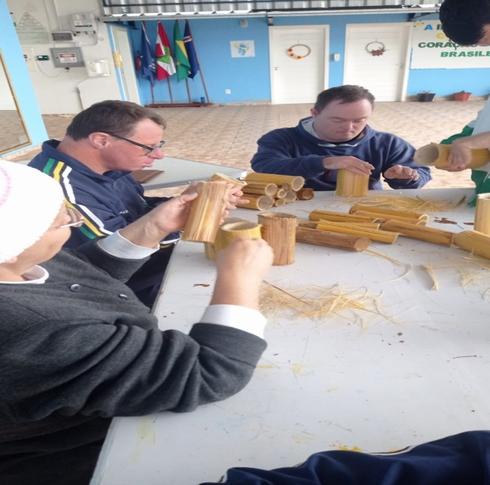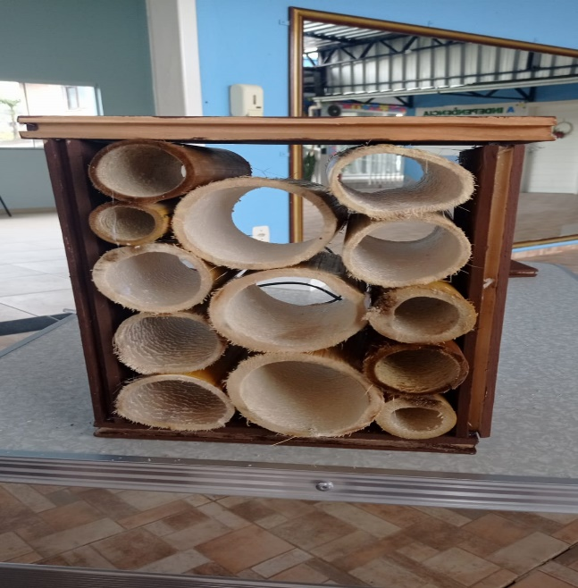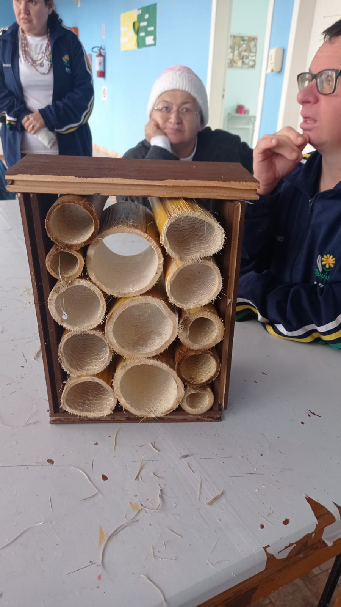

Avaliação de resultados:
A realização do projeto possibilitou alcançar de forma significativa os objetivos propostos. Os alunos, funcionários e comunidade em geral, foram sensibilizados quanto á importância das abelhas para o meio ambiente. As atividades educativas despertaram interesse e engajamentos dos alunos, onde favoreceu o protagonismo dos alunos que participaram ativamente das ações práticas, promovendo cooperação, inclusão e valorização. Além disso, houve a integração entre alunos, funcionários e comunidade, ampliando o compromisso coletivo com atitudes sustentáveis.
De modo geral, a avaliação final demonstra que o projeto cumpriu sua função educativa, social, sustentável e ambiental, estimulando a adoção de hábitos de preservação, respeito á natureza e a compreensão do papel essencial das abelhas para a vida humana e o equilíbrio do planeta.
Investimentos da premiação:
Manutenção da escola e aquisição de novos materiais educativos.

Considerações finais:
O projeto “Abelha não faz mal, faz mel” demonstrou que a educação ambiental pode ser trabalhada de forma inclusiva e transformadora dentro da APAE, pois, as ações realizadas contribuíram no conhecimento sobre a importância das abelhas, estimulou práticas de prevenção fortalecendo a participação ativa dos alunos, funcionários e comunidade. Além do aprendizado sobre sustentabilidade, o projeto promoveu integração, respeito e valorização das diferenças, deixando um impacto positivo, incentivando a continuidade do projeto e novas iniciativas voltadas ao cuidado com o meio ambiente e á construção de uma sociedade mais consciente e inclusiva.
Além das considerações acima citas, podemos perceber o aumento de abelhas no ambiente escolar, concluindo que as ações executadas auxiliaram para a polinização e reprodução das mesmas.

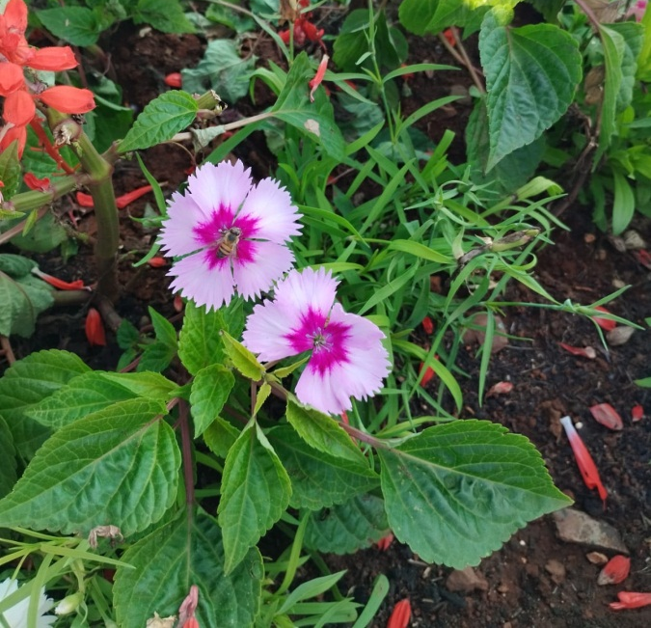

Professor Destaque:
A professora Luana Fátima dos Santos destacou-se no projeto pelo seu comprometimento, criatividade e dedicação em todas as etapas desenvolvidas, garantindo que todos os alunos, inclusive os cadeirantes participassem ativamente das atividades propostas.
Luana, demostrou sensibilidade ao adaptar estratégias, tornando a aprendizagem mais acessível e significativa para os alunos, além de motivar os funcionários a se engajarem no processo da conscientização. Sua postura reforçou o protagonismo dos alunos, estimulando a cooperação, a autonomia e a inclusão. Assim sua conduta foi fundamental para que os objetivos fossem alcançados.

